1.選書網址
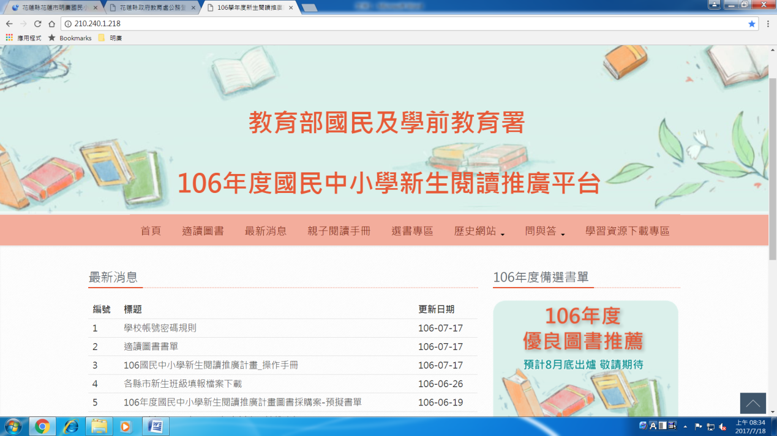
2.點選適讀圖書(國小)
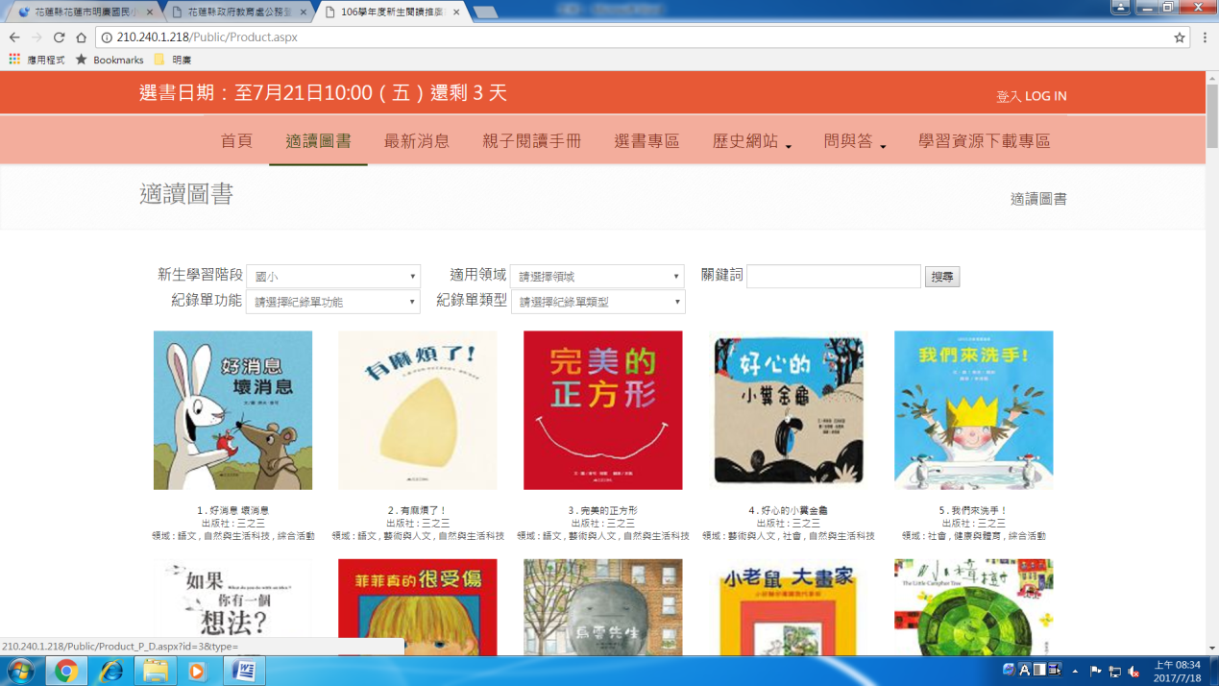
3. 點選書名或圖片可進入書籍詳細介紹
